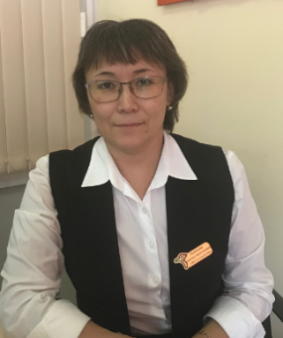
Анапинова Гульнара Бейсенбаевна,

НИШ ФМН г. Алматы

Развертки многогранников

Краткосрочный план урока

Раздел 12.1B: Геометрические фигуры

Урок№ 35

Дата:
Класс: 12 |  | Количество присутствующих: | отсутствующих:
Цели обучения, которые достигаются на данном уроке (ссылка на учебную программу) |  | 12.3.1.3 распознавать развёртки некоторых многогранников (куб, параллелепипед, призма, пирамида) и тел вращения (цилиндр, конус, сфера и шар);  12.3.1.4 рассчитывать развертки некоторых многогранников и тел вращения (куб, параллелепипед, призма, пирамида, цилиндр, конус, сфера и шар), например, для вычисления площади поверхности фигуры или для нахождения элементов фигуры;
Цели урока |  | - Формирование умения распознавать развертки многогранников и тел вращений и рассчитывать их;  - Развитие пространственного воображения, чертежных навыков;  - Развитие умений анализировать, сравнивать, обобщать.
Критерии оценивания |  | Строит и рассчитывает развертки многогранников и тел вращений
Языковые цели |  | Учащиеся:  называть многранники, тела вращения и их элементы;  - описывать развёртки многогранников и тел вращения;  .Лексика и терминология, специфичная для предмета:  развёртки многогранников;  - развёртки тел вращения;  - образующая конуса;  - образующая цилиндра;  - апофема боковой грани;  - усеченный конус;  - коническая поверхность;  - цилиндрическая поверхность;  - боковая поверхность конуса;  - боковая поверхность цилиндра;  - высота многранника/конуса/цилиндра;  Полезные выражения для диалогов и письма:  Развертка пирамиды - это плоская фигура, состоящая из…  Развертка призмы – это плоская фигура, состоящая из…  Данная плоская фигура является разверткой…  Рассчитать развертку пространственной фигуры как …;
Привитие ценностей |  | глубокие академические знания, позволяющие успешно конкурировать в мировом образовательном пространстве;
Межпредметные  связи |  | Архитектура, строительство, дизайн
Навыки  использования  ИкИКТ |  | интерактивная доска, ноутбуки, программа Geogebra
Предварительные  знания |  | Тела вращения, многогранники и их развертки
Ход урока
Этапы урока | Запланированная деятельность на уроке |  |  | Ресурсы
Начало урока  2 мин | 1. Организационный момент.  2.Подготовка к восприятию новых знаний.  3. Постановка целей урока.

Середина урока  2мин  3 мин  5 мин  5 мин  20 мин | Актуализация знаний  - Определите фигуру по ее развертке.  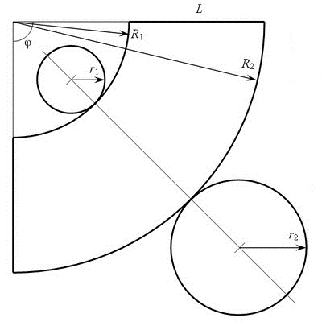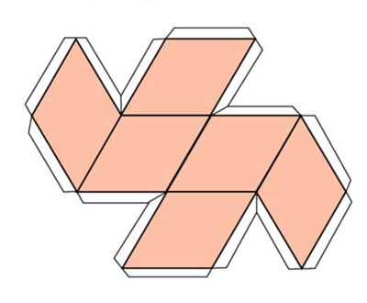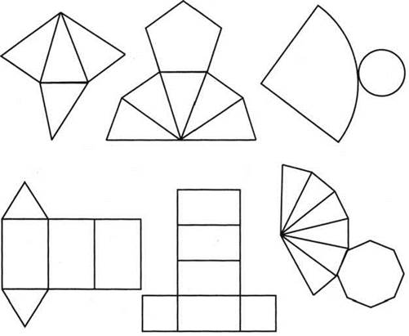  - Выберите неверное утверждение:  1. Длина любой линии на поверхности остается неизменной и равной длине соответствующей линии на развертке.  2. Замкнутая линия на поверхности и соответствующая ей линия на развертке ограничивают разные площади.  3. Угол между линиями на поверхности не всегда равен углу между соответствующими линиями на развертке.  4. Прямой (ломанной, кривой) линии на поверхности соответствует также прямая (ломанная, кривая) линия на развертке.  5. Параллельным прямым на поверхности не всегда соответствуют также параллельные прямые на развертке.  Закрепление  - «Мозговой штурм» (коллективная работа)  Является ли данная развертка разверткой конуса? Да? Нет? Почему? При каких условиях «Да»?  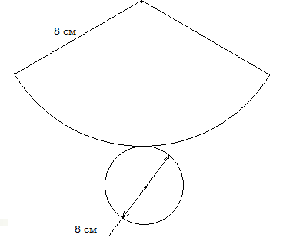  120 $°$  - Практическая работа. (работа в группах)  Раздать учащимся макеты одного прямоугольника и нескольких кругов разных радиусов. Предложить ребятам сделать необходимые расчеты и выяснить, из каких двух элементов можно собрать подарочную упаковку (без крышки).  - Исследовательская работа (работа в парах)  Раздать каждой паре по 2 различных варианта развертки многогранника.  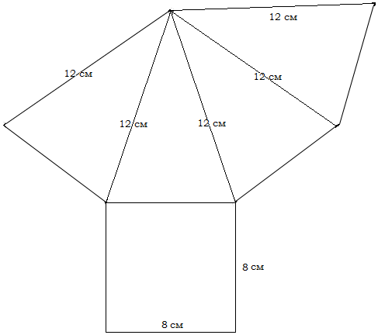  Задание:  А) определить развертку многогранника;  Б) собрать развертку в многогранник;  В) зарисовать многогранник в тетрадь;  Г) нарисовать еще две различные развертки этого многогранника;  Д) вычислить высоту «крыши»;  Е) выяснить, можно ли на ребро такой «крыши» установить солнечную батарею, имеющую форму двугранного угла с максимальным углом разворота 100$°$ ?  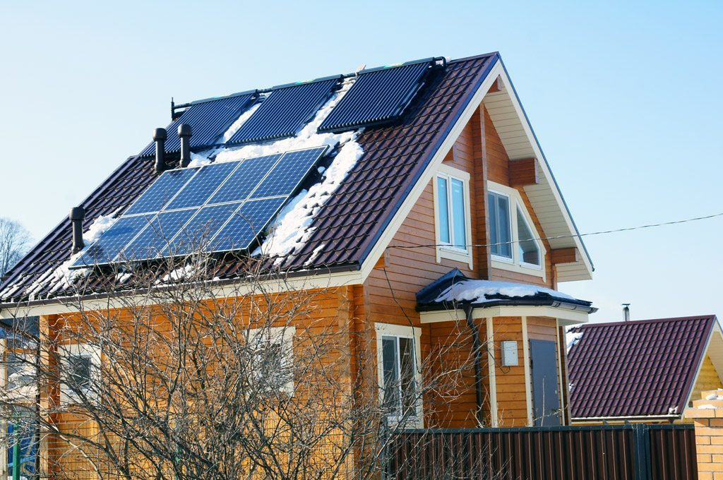  Ответы: Д) $\sqrt{112}$ ; Е) да, так как величина двугранного угла $≈97,2°$  Выполнить проверку этих результатов, используя GeoGebra.  Домашнее задание.  З) вычислить угол между двумя не соседними гранями «крыши»;  Ж) вычислить площадь крыши;  И) угол наклона бокового ребра «крыши» к плоскости основания |  | презентация  Раздаточный материал  Презентация  Ноутбуки, программа GeoGebra.
Конец урока  3 мин | Подведение итогов урока.  В конце урока учащиеся проводят рефлексию:  - что узнал, чему научился  - что осталось непонятным  - над чем необходимо работать  Где возможно учащиеся могут оценить свою работу и работу своих одноклассников по определенным критериям  Рефлексия «Пять пальцев»
Дифференциация – каким образом Вы планируете оказать больше поддержки? Какие задачи Вы планируете поставить перед более способными учащимися? |  | Оценивание – как Вы планируете проверить уровень усвоения материала учащимися? | Здоровье и соблюдение техники безопасности
Составить прикладную задачу по теме урока |  | Устные задания – оценивание учителем;  «Мозговой штурм», практическая работа и построение разверток – взаимооценивание;  Вычисленния в исследовательской работе - самооценивание | Соблюдение правил работы с ноутбуками

